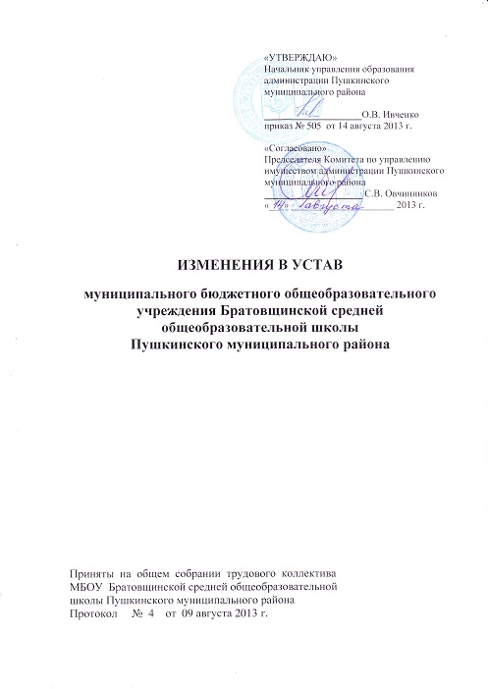

1. Пункт 1.22 изложить в следующей редакции:
«1.22. Медицинское обслуживание обучающихся обеспечивается специально закрепленным органами здравоохранения за «Учреждением» медицинским персоналом, который наряду с «Учреждением» несет ответственность за здоровье обучающихся, режим и качество питания.
«Учреждение» предоставляет помещение с соответствующими условиями для работы медицинского персонала и осуществляет контроль его работы в целях охраны и укрепления здоровья обучающихся и работников образовательного учреждения».

2. Пункт 1.30 изложить в следующей редакции:
«1.30. Запрещается привлекать обучающихся без их согласия и согласия их родителей (законных представителей) к труду, не предусмотренному образовательной программой».

3. Пункт 3.26 изложить в следующей редакции:
«3.26. Для обучающихся 2-х, 3-х, 5 – 8-х и 10-х классов проводится промежуточная аттестация в последнюю неделю учебного года в виде переводных экзаменов или контрольных работ.
Форма проведения промежуточной аттестации может быть различной (тестирование, по билетам, собеседование, защита реферата и т.д.).
Для обучающихся 2-х и 3-х классов промежуточная аттестация проводится в форме итоговых контрольных работ по русскому языку и математике».

4. Пункт 3.27 изложить в следующей редакции:
«3.27. Перечень предметов, выносимых на промежуточную аттестацию, утверждается Педагогическим советом «Учреждения».
Решение о проведении такой аттестации в данном учебном году принимается не позднее, чем за две недели до предполагаемого начала проведения аттестации Педагогическим советом «Учреждения», который определяет конкретные формы, порядок и сроки проведения аттестации. Решение Педагогического совета «Учреждения» по данному вопросу доводится до сведения участников образовательного процесса приказом директора «Учреждения» не позднее, чем за две недели до предполагаемого начала проведения аттестации».

5. Пункт 3.6 изложить в следующей редакции:
«3.6. В «Учреждении» осуществляется получение обучающимися начальных знаний об обороне государства, о воинской обязанности граждан и приобретение обучающимися навыков в области гражданской обороны в соответствии с государственными образовательными стандартами в порядке, предусмотренном законами и иными нормативными правовыми актами Российской Федерации, законами и иными нормативными правовыми актами субъекта Российской Федерации».

6. Пункт 4.11 изложить в следующей редакции:
«4.11. При приеме в «Учреждение» обучающийся и его родители (законные представители) должны быть ознакомлены с Уставом, лицензией на право ведения образовательной деятельности, со свидетельством о государственной аккредитации, основными образовательными программами, реализуемыми «Учреждением» и другими документами, регламентирующими организацию образовательного процесса».

7. Подпункт 4.33.2 пункта 4.33. исключить.

8. Пункт 5.6 дополнить подпунктом 5.6.9. следующего содержания:
«5.6.9. справку об отсутствии ограничений на занятие трудовой деятельностью в сфере образования с участием несовершеннолетних».

9. Пункт 7.3 изложить в следующей редакции:
«7.3.«Учреждение» вправе владеть и/или пользоваться закрепленным за ним имуществом. «Учреждение» не вправе без согласия собственника или уполномоченного органа распоряжаться недвижимым имуществом, а также особо ценным движимым имуществом, закрепленным за ним по договору или приобретенным учреждением за счет средств, выделенных ему собственником на приобретение такого имущества, в том числе сдавать его в аренду и отдавать в залог.
Остальным, находящимся в оперативном управлении имуществом, «Учреждение» вправе распоряжаться самостоятельно, если иное не предусмотрено законодательством Российской Федерации. Сделки, возможными последствиями которых является отчуждение или обременение имущества, закрепленного за «Учреждением», или имущества, приобретенного за счет средств, выделенных собственником «Учреждения», запрещены, за исключением случаев, если совершение таких сделок допускается федеральными законами.
«Учреждение» несет ответственность за сохранность и эффективность использования закрепленного за ним имущества в соответствии с действующим законодательством».

